**高二年级历史第13课时《魏晋南北朝时期的经济与文化B》**

**课后作业**

1.下列农具或生产技术中，最早出现在魏晋南北朝时期的是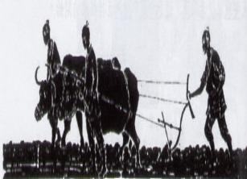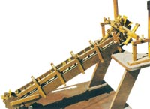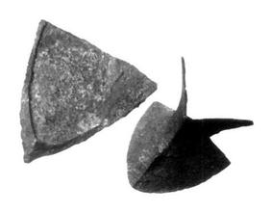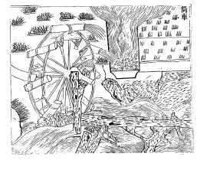  
 A B C D

2.下图是出土于甘肃省嘉峪关地区魏晋墓葬中的两幅壁画。据此，可以得出的结论是

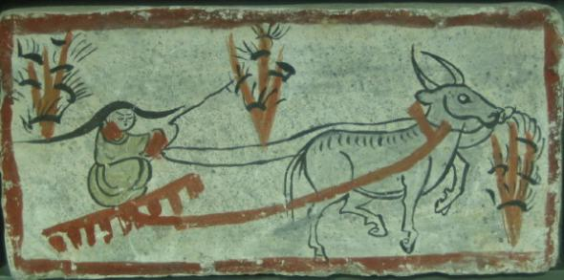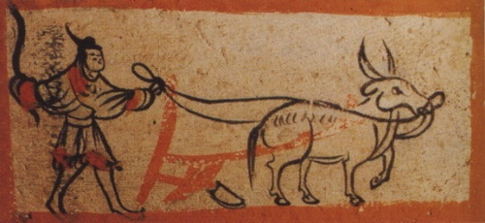

A.农业生产动力有了重大突破 B.犁耕技术已在西北地区出现

C.北魏均田制推动了农民垦荒 D.魏晋时期曲辕犁还没有出现

3.我国古代冶铁技术长期领先于世界，南北朝时期，我国冶铁技术取得的最主要成就是

A.高炉冶铁 B.炒钢技术

C.灌钢法 D.水力鼓风冶铁

4.在灌钢法的发明为世界冶炼技术做出划时代贡献的同时,制瓷业中的新品种在逐步走向成熟，为后期瓷器的发展提供了更广阔的平台。这一品种是

A.白瓷 B.青瓷 C.珐琅彩 D.青花瓷

5.《齐民要术》是我国现存最早、最完整、最系统的古代农业科学著作。下列说法与它同时期的是

A.灌钢法应用于冶铁业 B.曲辕犁在江东地区出现

C.交子应用于商业贸易 D.用彩色套印技术印刷书籍

6.贾思勰的《齐民要术》是我国现存最早、最完整的古代农业著作，从此书中可能读到的信息是

A.曲辕犁等农具的应用技术 B.粟、水稻和玉米等作物的栽培方法

C.按地力、节气播种的方法 D.翻车、筒车等灌溉工具的使用方法

公元285年，陈寿撰成《三国志》，是一部以曹魏为正统的纪传体三国史；同年，鲜卑部落慕容廆（wěi）攻扰辽西郡；百济王国（位于朝鲜半岛）再遣博士王仁出使日本，携带《论语》等书，呈献应神天皇……

7.下列选项中，对上述材料解读准确的是

A.陈寿的作品于明清成为“四大奇书”之一

B.此时鲜卑拓拔部改国号为魏，定都平城

C.汉武帝时期的海上交通线促进文化交流

D.儒家文化是东北亚地区文化的重要内容

8.下列叙述准确反映魏晋南北朝时期文化成就的是

①农业科技领域出现系统理论著作 ②书法从自发阶段进入到自觉阶段

③士大夫画家总结出精辟的绘画理论④反映市民阶层生活的文学作品大量出现

A．②③④ B．①③④ C．①②④ D．①②③

9.下列艺术作品中，属于魏晋南北朝时期的是

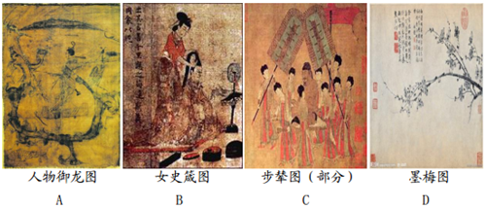10.东汉末年至魏晋南北朝时期，儒、玄（学）、释（佛）、道多元文化共存共融，形成了先秦诸子百家争鸣之后又一度的思想学术大繁荣。这表明

A.儒家思想作为官方哲学一统天下

B.儒学正统地位面临本土和外来文化威胁

C.儒家学派已经遭到政府严厉封杀

D.道家学说受到政府和民间推崇成为官学